ГОСУДАРСТВЕННОЕ БЮДЖЕТНОЕ НЕТИПОВОЕ ОБРАЗОВАТЕЛЬНОЕ УЧРЕЖДЕНИЕ
«САНКТ – ПЕТЕРБУРГСКИЙ ГОРОДСКОЙ ДВОРЕЦ ТВОРЧЕСТВА ЮНЫХ»

«БЕСПИЛОТНЫЙ ЛЕТАТЕЛЬНЫЙ АППАРАТ, ВЫПУСКАЕМЫЙ ИЗ ТРАНСПОРТНОГО КОНТЕЙНЕРА»

Автор: Шарова Анна Кирилловна
Педагог: Матвеев Александр Альбертович
Методист: Корнилова Ольга Олеговна

Санкт – Петербург
2016
Оглавление
- Введение ………………………………………………………………...5
- Содержание работы .……………………………………………………5
  - Цель и задачи работы. ……………………………………………...5
  - Вариант модели № 1 …………………………………………… ... 7
  - Вариант модели № 2 ……………………………………………... 9
- Выводы ………………………………………………………………. .10
- Заключение .……………………………………………………………11
- Экономические расчеты и расходные материалы …..………………12
- Список литературы …………………………………………………. .13
- Приложения …………….…………………………………………. …14

Аннотация
Беспилотный летательный аппарат, выпускаемый из транспортного контейнера.
В современных условиях наблюдается стремительный рост заинтересованности в применении беспилотной техники различными министерствами и ведомствами, которые уже осуществляют ее закупку и подготовку подразделений для ее эксплуатации. В связи с этим приобретает актуальность проблема организации и проведения полетов беспилотной авиации, обеспечения безопасности полетов и ее транспортировки.
Особую сложность представляет собой сборка и подготовка беспилотного летательного аппарата, которая занимает очень много времени. Поэтому мы решили сконструировать беспилотный летательный аппарат, который можно выпускать из транспортного состояния, используя контейнер в качестве катапульты. Нашей целью был поиск оптимального решения схемы летательного аппарата, позволяющей осуществить складывание несущих поверхностей.
Первая схема, выбранная нами для проработки – классический вариант беспилотного летательного аппарата для упрощения складывания самолета в контейнер. В данной схеме самолет управляется только флапперонами, хвостовое оперение остается неуправляемым, двигатель с толкающим винтом находится сзади. Эта система была реализована с применением технологии изготовления летательного аппарата из потолочной плитки, что позволило максимально быстро сделать прототип. После изготовления летательного аппарата были проведены летные испытания, которые показали недостаточную управляемость по каналу высоты, что в совокупности со сложной схемой сложения крыла, делает данную схему сложно реализуемой.
В итоге было принято решение упрощения схемы складывания крыла и оставление возможности реализации полета с применением управления оперением или без него. По этой схеме также будут проводиться летные испытания и при получении хороших летных характеристик, будет прорабатываться схема сложения и раскрытия летательного аппарата при выбрасывании с катапульты и механизмом выброса самолета из контейнера. Преимуществом второй схемы будет являться сведение время подготовки летательного аппарата до минимума и упрощение применения разведывательного комплекса.

- Объем работы – 18 страниц
- Фотографии – 6 шт.
- Чертежи – 3 шт.
- Таблица – 1 шт.
- Использованные литературные источники – 7 шт. (4 электронных образовательных ресурсов)
- Приложения – 12 шт.

- Введение
В современных условиях наблюдается стремительный рост заинтересованности в применении беспилотной техники различными министерствами и ведомствами, которые уже осуществляют ее закупку и подготовку подразделений для ее эксплуатации. В связи с этим приобретает актуальность проблема организации и проведения полетов беспилотной авиации, обеспечения безопасности полетов и ее транспортировки.
Особую сложность представляет собой сборка и подготовка беспилотного летательного аппарата, которая занимает очень много времени. Поэтому мы решили сконструировать беспилотный летательный аппарат, который можно выпускать из транспортного состояния, используя контейнер в качестве катапульты.
- Содержание
2.1 Цель и задачи работы
Цель работы: найти оптимальную конструкцию беспилотного летательного аппарата, который можно выпускать из транспортного контейнера, используя его как катапульту.
Для достижения цели были поставлены следующие задачи:
- изготовление различных вариантов конструкций беспилотных летательных аппаратов (далее, БЛА);
- проведение летных испытаний, изготовленных конструкций БЛА;
- сравнительный анализ этих конструкций;
- выбор наиболее оптимальной конструкции;
- испытание системы складывания и выпуска БЛА из контейнера.
Требования к испытуемым моделям БЛА:
- модель БЛА должна быть простой в изготовлении;
- легко складываться;
- иметь хорошие летные характеристики;
- иметь минимальное количество управляемых плоскостей;
- должна быть достаточно вместительной для расположения телеметрии и автопилота.
Для проектирования и изготовления деталей элементов конструкции, в работе были использованы:
- проектно – конструкторская система «Компас-3D»;
- станок для резки пенопласта с числовым программным управлением (далее, ЧУП).
Перед началом работы нами были рассмотрены различные конструкции БЛА и проведен их сравнительный анализ по аэродинамическим показателям и механизму раскладывания перед полетом. По его результатам нами выбраны две модели конструкций беспилотных летательных аппаратов, которые отвечают нашим требованиям и возможностям, в том числе и небольшим бюджетом на их изготовление.

2.2 Вариант № 1 – классическая модель
Первая схема, выбранная нами для проработки – классический вариант летательного аппарата. Она представляет собой обычную модель самолета, где крылья с двигателями расположены по правую и левую стороны, а стабилизатор, киль и хвостовое оперение – сзади.
Так как, в нашей модели не был предусмотрен киль, который бы обеспечивал устойчивость в полете, нами был сделан двойной стабилизатор, у которого вертикальные перегородки выполняли бы его функции. Для упрощения складывания самолета в контейнер он управлялся только флапперонами.
Этапы выполнения модели
Наша работа началась с построения чертежа в проектно – конструкторской системе «Компас-3D» и на бумаге (см. Приложение 1, 2).
Профиль крыла был выбран из базы данных профилей для планеров, были скорректированы только размеры хорды крыла. Крыло вырезалось на станке для резки пенопласта с числовым программным управлением (ЧПУ) и состояло из пенопластового сердечника, усиленного деревянным лонжероном и обклеенным бумагой для прочности, а сверху было обтянуто обычным цветным скотчем.
Фюзеляж и заднее оперение были изготовлены с применением технологии изготовления из потолочной плитки и так же обтянуты скотчем, это позволило максимально быстро сделать прототип (см. Приложение 3, 4).
Законченный летательный аппарат представлен на фотографии в Приложении 5.

Испытание модели
После изготовления летательного аппарата были проведены летные испытания (см. Приложение 6), которые показали недостаточную управляемость по каналу высоты, что в совокупности со сложной схемой сложения крыла делает данную схему сложно - реализуемой.

  - Вариант №2 – «Утка»
Второй схемой, выбранной нами для проработки, стала модель под названием «Утка», так как форма ее носа имеет сходство с носом этой птицы.
Этапы выполнения модели
Модель была выполнена на базе первого варианта модели классического летательного аппарата.
Главным отличием же стало изменение формы носа летательного аппарата и перемещения главных деталей самолета. Нос был скруглен, крыло летательного аппарата разрезано и перемещено назад, двигатель, соответственно, тоже перемещен назад (см. Приложение 7, 8, 9).
В итоге, упростилась схема складывания крыла и осталась возможность реализации полета с применением управляемого оперения или без него (см. Приложение 10, 11).
Испытание модели
После изготовления летательного аппарата были проведены летные испытания (см. Приложение 12), которые показали неудовлетворительные результаты, летательный аппарат совершил непродолжительный полет и упал.
Нами была доработана и модернизирована данная модель. Двигатель перемещен вперед и добавлен киль. После проведенных усовершенствований также проводились летные испытания, но в связи со сложными погодными условиями, нам не удалось в полной мере испытать данный беспилотный летательный аппарат.

- Выводы
Наш проект еще не закончен, и мы будем продолжать работу над оптимальной конструкцией беспилотного летательного аппарата для выпуска его из транспортного контейнера при помощи катапульты, так как, реализация данного проекта имеет большое практическое значение. Намного упрощается применение разведывательного комплекса и время подготовки беспилотного летательного аппарата для полета сводится до минимума.
При получении хороших летных характеристик, существующего на данный момент БЛА будет пробоваться схема сложения и раскрытия летательного аппарата при выбрасывании с катапульты и механизм выброса самолета из контейнера.

- Заключение
В заключении хочется сказать о том, что у беспилотных летательных аппаратов большое будущее. Иногда даже утверждается, что они полностью вытеснят пилотируемую авиацию. Однако, у БЛА есть ряд проблем, которые пока не позволяют им полноценно выполнять некоторые задачи «большой» авиации. Но, одновременно с этим беспилотные летательные аппараты имеют и преимущества. Они очень эффективны в разведывательных операциях, в области спасательных работ и в туристической сфере.

5. Экономические расчеты и расходные материалы
Расходный материал | Стоимость
Лист экструдированного пенополистирола 100 мм х 100 мм х 50 мм | 150 р.
Моток скотча | 50 р.
Ардуинопилот | 6000 р.
Сервомашинки | 500 р. 1 шт. (исп. 3 шт.)
Приемник с передатчиком | От 4000 р и выше
Аккумулятор | 2000 р.
Двигатель бесколлекторный | 2000 р.
Регулятор скорости | 1500 р.
ИТОГО | 17 200 р.

В результате экономических расчетов на изготовление одной модели летательного аппарата было потрачено около 17 200 р. После продолжения нашей работы будут также проводиться экономические расчеты изготовления контейнера с катапультой и совершенствования конструкций.

6. Список литературы
- Н.Я. Василин, «Беспилотные летательные аппараты», М.: Попурри, 2003. – 272 с.
- О.К. Гаевский, «Авиамоделирование», - М.: Патриот, 1990. – 408 с.
- С.М. Ганин «Беспилотные летательные аппараты», М.: Просвещение, 2008. – 160 с.
- О.В. Лагутин, «Самолет на столе», - М.: ДОСААФ СССР, 1988. -122 с.
- М. Павлушенко, Г. Евстафьев, И. Макаренко, «Беспилотные летательные аппараты», - М.: Права человека, 2005. – 612 с.
- В.С. Рожков, «Авиамодельный кружок»,- М.: Просвещение, 1986. – 74 с.
- Б. Рэндал, «Малые беспилотные летательные аппараты. Теория и практика», - М.: Техносфера, 2015. -312 с.
Электронные образовательные ресурсы
- http://www.pircenter.org/media/content/files/9/13464176800.pdf
- http://www.findpatent.ru/patent/248/2481236.html
- https://ru.wikipedia.org/wiki/Беспилотный_летательный_аппарат
- http://topwar.ru/10083-otechestvennye-bespilotnye-letatelnye-apparaty-chast-ii.html

Приложение 1
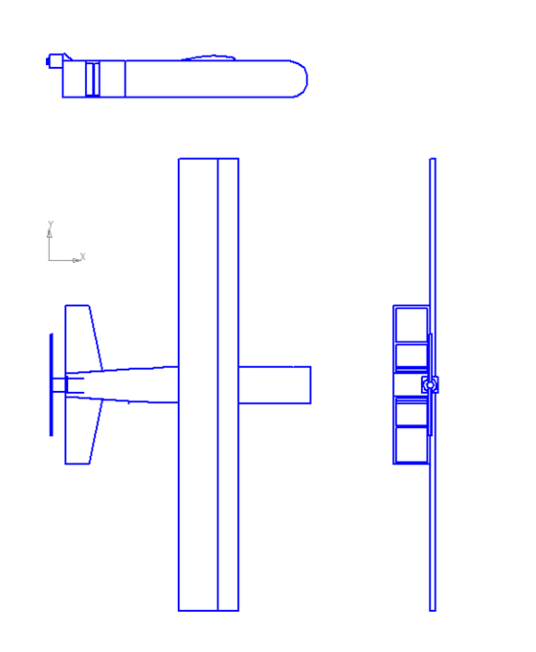
Приложение 2
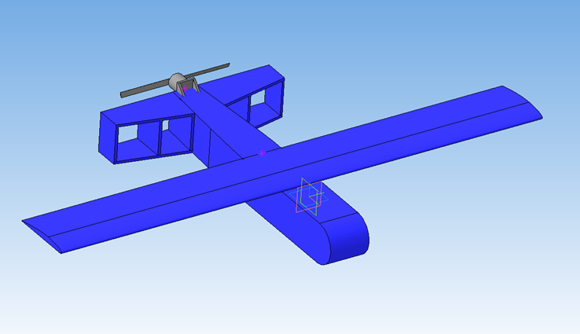

Приложение 3
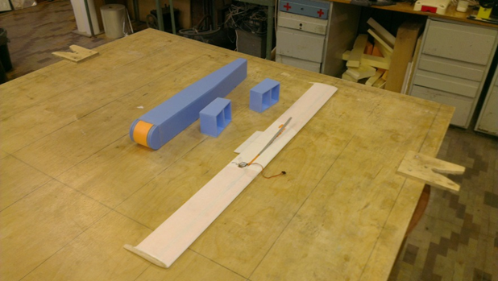
Приложение 4
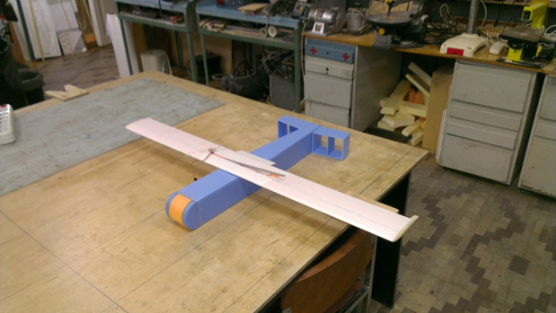
Приложение 5
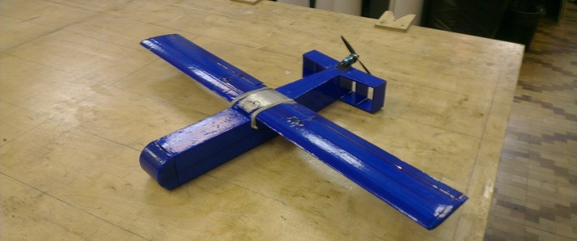

Приложение 6
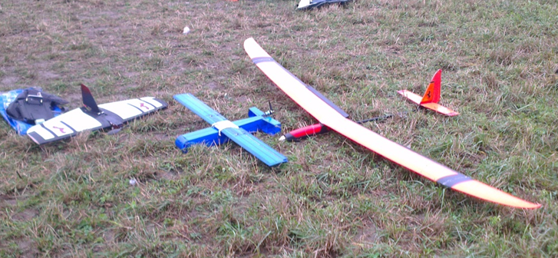

Приложение 7

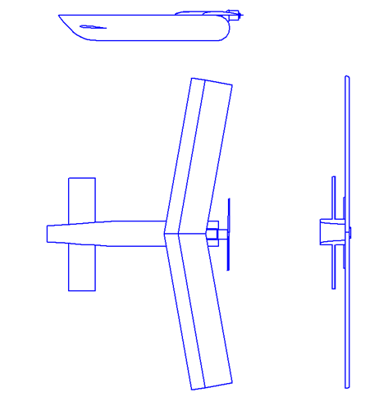

Приложение 8
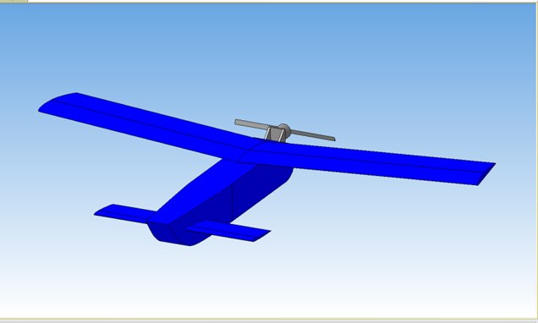

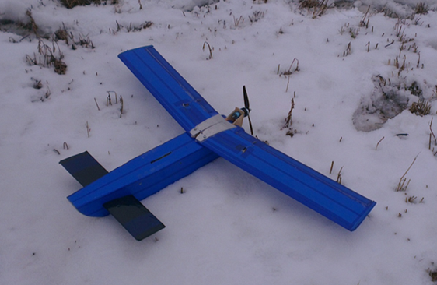
Приложение 9

Приложение 10
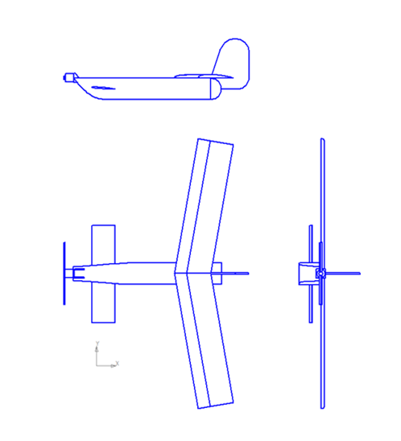
Приложение 11
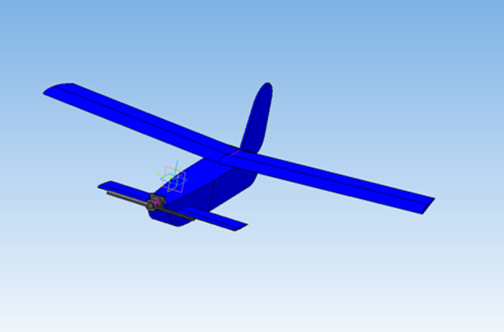

Приложение

Приложение 12
